# 1、文件上传：webuploader超时时间timeout设置：

webuploader的默认的超时时间是：2 * 60 * 1000（2分钟）。你可以根据需要自行设置webuploder的超时时间，当然如果不设置超时时间的话，把timeout设置为0即可。

具体代码如下：uploader = WebUploader.create({

resize: false,// 不压缩image

swf: '${ctx}/static/plugin/webuploader/Uploader.swf',// swf文件路径

server: '${ctx}/admin/order/importXls.action',// 文件接收服务端。

timeout: 0,

accept:{

title: 'excel',

extensions: 'xls',

mimeTypes: 'application/vnd.ms-excel'

},

// 选择文件的按钮。可选。

// 内部根据当前运行是创建，可能是input元素，也可能是flash.

pick: '#picker'

},2);

# 2、iis7 https 发生413错误 未显示页面,因为请求实体过大

客户端发起一个请求后，IIS会收到足以解析请求标头的数据，但不会收到整个请求实体正文，如果发现需要客户端证书时，将尝试重新协商连接；但此时客户端正等待向IIS发送请求中的其余数据。因此，如果让客户端能接受重新协商，则必须使用SSL预加载功能预加载请求实体正文，此时则可能引起默认设置值`UploadReadAheadSize`长度太小的问题。

- 解决方案

第一步：

进入 `cd C:\Windows\System32\Inetsrv` 目录执行命令行

appcmd.exe list config -section:system.webServer/serverRuntime // 查看当前设置的 UploadReadAheadSize 大小（byte）

appcmd.exe set config -section:system.webServer/serverruntime /uploadreadaheadsize:20480000 // 这个要设置够大

第二步

还需要在web.config文件中更改上传文件的大小

# 3、mysql查看字段详情：

show full fieds from 表名；

show full COLUMNS from 表名； /*查看字段详情，包括comment*/

full fields 和 full columns效果一样

# 4、mysql：group_concat()函数

1、功能：将group by产生的同一个分组中的值连接起来，返回一个字符串结果。

2、语法：group_concat( [distinct] 要连接的字段 [order by 排序字段 asc/desc ] [separator '分隔符'] )

说明：通过使用distinct可以排除重复值；如果希望对结果中的值进行排序，可以使用order by子句；separator是一个字符串值，缺省为一个逗号。

mysql group_concat截断：

在mysql中，有个函数叫“group_concat”，平常使用可能发现不了问题，在处理大数据的时候，会发现内容被截取了，其实MYSQL内部对这个是有设置的，默认不设置的长度是1024，如果我们需要更大，就需要手工去修改

详细说明如下：

用了group_concat后，select里如果使用了limit是不起作用的.

用group_concat连接字段的时候是有长度限制的，并不是有多少连多少。但你可以设置一下。

使用group_concat_max_len系统变量，你可以设置允许的最大长度。

系统默认的分隔符是逗号

通过命令修改：

SET SESSION group_concat_max_len = 10240;

SET GLOBAL group_concat_max_len = 10240;

# 5、IIS服务器支持iso文件下载的方法

一直通过自己电脑上IIS向机房传送文件，今天在传送.iso文件时候却发现无法提供扩展名为.iso文件的下载，搜索得知添加一个.iso的MIME类型即可解决，具体方法如下：

1. 打开Internet信息服务管理器（IIS），在左侧选中需要配置的网站，然后在中间的窗口中双击“MIME类型”图标。

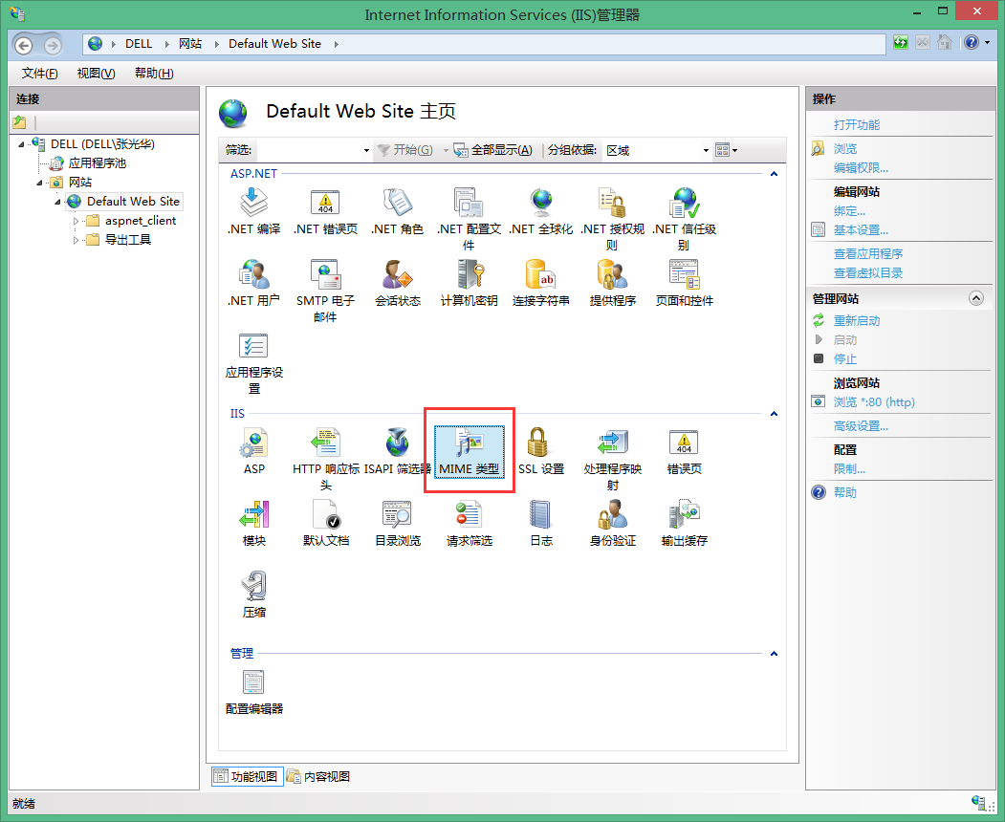

2.在弹出的界面中，在右边的操作窗口中点击“添加”。

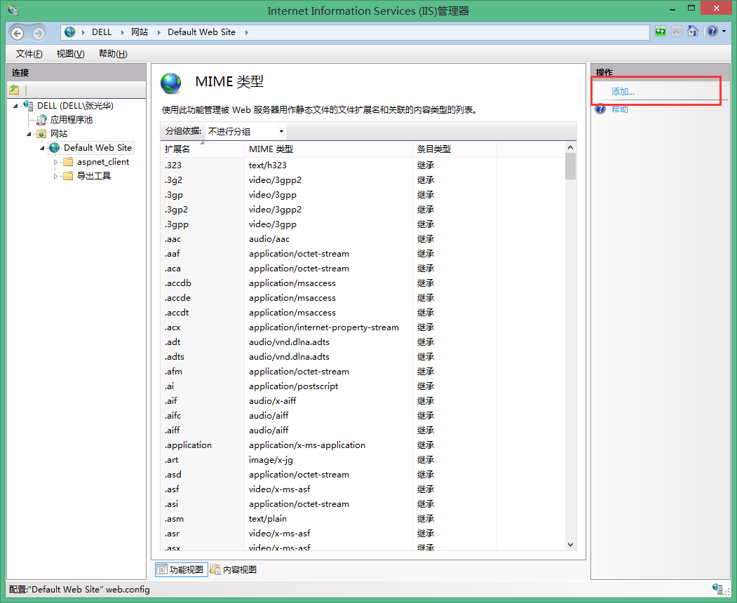

3.在弹出对话框的文件扩展名一栏填写.iso，在MIME类型一栏填写application/octet-stream，确定即可。

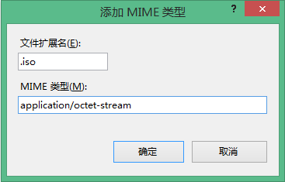

# 6、统计模块导出excel无效的问题

将导出excel的源代码重新生成下，将生成的dll重新添加到项目引用里，最后生成下项目，把相关dll放到发布文件下。

# 7、向mysql数据库中传递数组但mysql不能存放数组的问题

解决方法：数组转化成字符串b=a.jion(",");b为字符串，a为数组，

字符串转化成数组a = b.split(","),a为数组，b为字符串

# 8、Mysql 报错Fatal error encountered during command execution

在执行查询前修改连接字符串：（添加下面标红的这句话）

**this.SubSysDbObj.ReSetDBConn(this.SubSysDbObj.curDBKind, this.SubSysDbObj.ConnStr + ";Allow User Variables=True");**

strSql = this.SubSysDbObj.GetStrSql("GetInfoListCntOfCreateUser", paras);

dt = this.SubSysDbObj.GetDataTable(strSql);

# 9、IIS文件上传时间、大小限制，默认4M

打开IIS，点击网站并定位至所部署的网站，在右边找到《管理——配置编译器》，双击打开

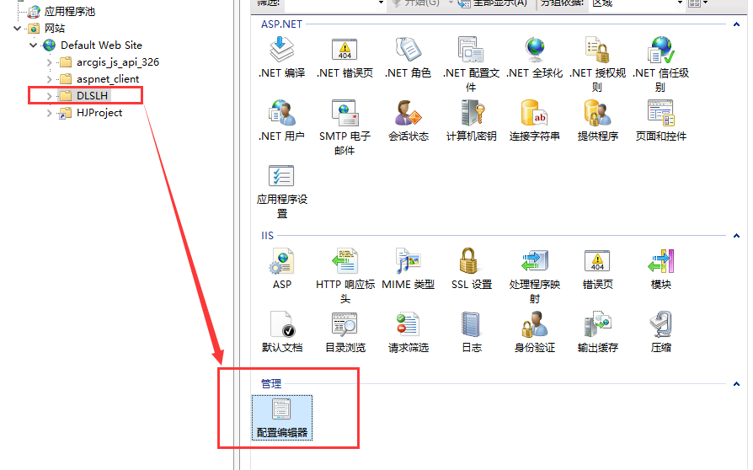

修改一下两处

第一处

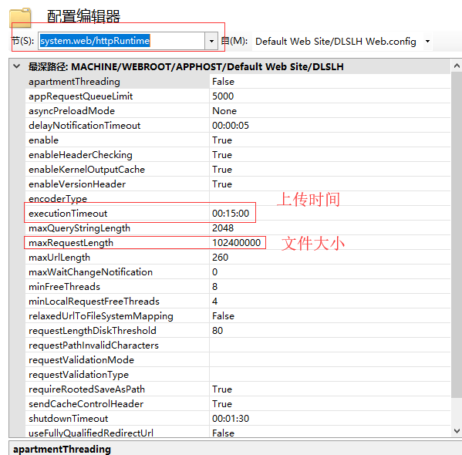

第二处

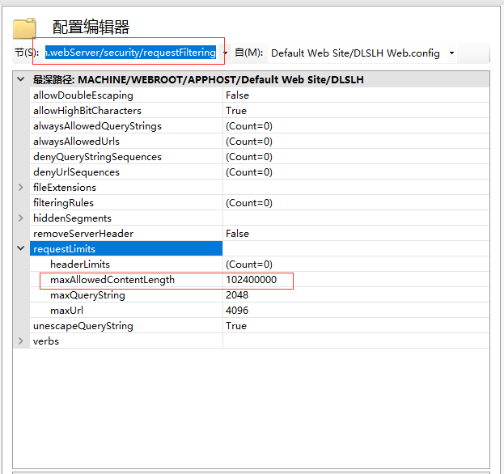

# 10、网页整体置灰（包含图片）

html,body{

filter:progid:DXImageTransform.Microsoft.BasicImage(grayscale=1);-webkit-filter: grayscale(100%);

}

# 11、gd格式文件打不开

在IIS里的MIME类型里添加application/octet-stream类型的gd文件I

# 12、html5 video标签支持格式

关于<video>标签所支持的视频格式和编码：

1、MP4 = MPEG 4文件使用 H264 视频编解码器和AAC音频编解码器

2、WebM = WebM 文件使用 VP8 视频编解码器和 Vorbis 音频编解码器

3、Ogg = Ogg 文件使用 Theora 视频编解码器和 Vorbis音频编解码器

# 13、网页发布到平台4后，页面报“未注册”的问题

有aspx页面未注册到平台4上，所有的aspx页面都需要在平台4上进行注册。